Datenbanken Intensivstation
Paul Lengert, Jonas Wonneberger und Lennart Kaul
Hochschule für Technik und Wirtschaft Berlin
- Einleitung und Motivation
Die vorliegende Belegarbeit dient zur Verdeutlichung und genaueren Verständlichkeit des Ergebnisses der Erstellung einer Datenbank mit PostgreSQL. Hierfür wurde eine Datenbank angelegt, die eine Intensivstation in einem Krankenhaus darstellt und zur Verwaltung dieser dient. Die Motivation, eine Datenbank zu diesem Anwendungsfall zu erstellen, ergab sich aus der vorliegenden Notwendigkeit, dass im Gesundheitswesen, speziell in einem Krankenhaus, besonders viele Personaldaten, Patientendaten und Gesundheitsdaten anfallen, die verwaltet werden müssen. Essenziell ist hierbei, dass auf die Daten jederzeit von ausgewählten Personen zugegriffen werden kann, um einen reibungslosen Ablauf für die Intensivstation zu gewährleisten. So soll mit dieser Datenbank die Organisation für das Personal vereinfacht und die richtige Behandlung von Patienten sichergestellt werden.
Der Prozess der Datenbankerstellung wird zuerst mit dem Entwurf und dem Einsatzgebiet der Datenbank beschrieben, da diese die Grundpfeiler darstellen. Anschließend wird das Entity-Relationship-Modell erklärt. Das ER-Modell wird hierbei benötigt, um den logischen Aufbau der Datenbank darzustellen und ist Grundlage eines Datenbankentwurfes. Folgend wird bei der Implementierung des Datenbankschemas der Prozess der Normalisierung offengelegt. Die Normalisierung sorgt hierbei für eine redundanzfreie Datenspeicherung und entfernt Anomalien. Anschließend wird, um in die Datenbank Datensätzen hinzufügen zu können, auf die Erzeugung von Beispieldaten eingegangen, welche mit Python erzeugt wurden. In der folgenden Implementierung der Datenbank wird darauf eingegangen, wie die Datenbank angelegt wird und wie die erstellten Beispieldaten in die Datenbank eingepflegt werden. Außerdem werden Beispielabfragen (SELECT Queries) vorgestellt. Anschließend wird die Rechtevergabe thematisiert, da diese in der Realität einen hohen Sicherheitsfaktor vorweisen, der ernstzunehmend ist und ebenfalls bei der aufgeführten Beispieldatenbank Beachtung findet. Abschließend wird im Fazit auf die sich ergebenden Probleme bei der Erstellung der Datenbank eingegangen. Außerdem werden Verbesserungsmöglichkeiten erläutert und Optionen vorgestellt, wie die Datenbank noch erweitert werden könnte.

- Konzeptioneller Entwurf
  - Einsatzgebiet
Auf einer Krankenhausstation werden Daten generiert, die eine sorgfältige Organisation benötigen. Ein Patient erhält beispielsweise eine Patientenakte, die die Diagnose, Aufenthaltsdauer oder ähnliches enthält und verwaltet werden muss. Außerdem fallen Informationen über das Personal an, welche organisatorische Wichtigkeit besitzen. Die in dieser Arbeit erstellte Datenbank dient zur Verwaltung dieser Daten.
Hierfür wird mit der Datenbank beispielhaft die Zimmerbelegung einer Intensivstation abgebildet, um die Verfügbarkeit von Betten und die Kapazität der Intensivstation zu bestimmen oder um nach einem Corona-Ausbruch Patienten auf bestimmen Zimmern von anderen Patienten zu isolieren.
Auch die Einteilung des Personals in Früh-, Spät-, und Nachtschichten kann mit der Datenbank organisiert werden. Des Weiteren kann durch Anfragen an die Datenbank sichergestellt werden, dass immer genug Ärzte und Pflegepersonal für die jeweilige Schicht verfügbar sind. Auch kann herausgefunden werden, wer Krankheits- oder Urlaubsbedingt ausfällt, um anderes Personal für die Schicht einteilen zu können.
Eine weitere Anwendung ist die Abbildung von Behandlungen. So kann herausgefunden werden, welcher Arzt welchen Patienten behandelt hat und welche Diagnose dieser Arzt gestellt hat. Die Ärzte erhalten so einen Überblick über Diagnose und Status eines Patienten, wodurch eine bessere Kommunikation des Personals erfolgen kann, wenn verschiedene Ärzte einen Patienten behandeln.
  - Aufgabenbeschreibung
Da wir uns als Rahmenhandlung eine Krankenhaus-Station ausgewählt haben, war es sehr naheliegend diese möglichst realistisch und in einem angemessenen Umfang durch unsere Datenbank abzubilden, ohne Redundanzen oder für unsere Betrachtung überflüssige Entitätstypen, wie beispielsweise die Fensteranzahl pro Raum, zu entwickeln. Um ein klares Leitmotiv zu haben an welchem wir uns orientieren konnten, wählten wir als Hauptziel die Erarbeitung eines funktionierenden Schichtsystems und den Zugriff auf selbige durch das Personal. Die Beschränkung auf relevante Aspekte war hierbei von entscheidender Bedeutung, ebenso wie die Schwierigkeit einer sinnvollen und realistischen Datenmodellierung, worauf wir an späterer Stelle erneut zu sprechen kommen werden. Abgesehen von der Schichttabelle bildeten wir auch weiterführende, für die Station relevante Aspekte in unserer Datenbank ab. Wir legten zusätzlich einen Fokus auf die Modellierung einer funktionierenden Übersicht über aktive sowie bereits absolvierte Behandlungen die auf dieser Station stattgefunden haben bzw. derzeit stattfinden. In Verbindung mit den Patienten, dem Personal und den Räumlichkeiten ergab sich somit ein rudimentär funktionierendes Abbild einer Intensivstation in einem Krankenhaus.
  - ER-Modell
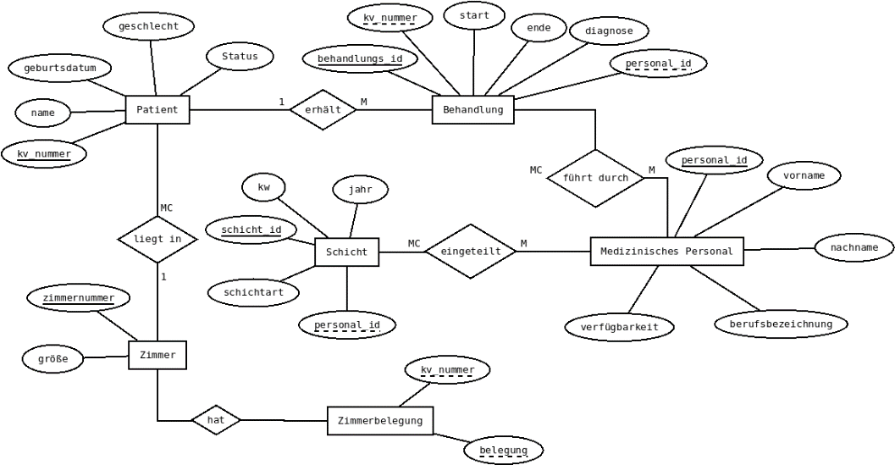

Patient

Nachdem wir den grundlegenden Entwurf fertiggestellt hatten, begannen wir mit der Konstruktion eines Entity-Relationship-Modells. Wir gingen von hinten vor und entwarfen zunächst den Patienten. Dieser erhielt alle grundlegend relevanten Eigenschaften wie den Namen, das Geburtsdatum, das biologische Geschlecht, den Status (also ob der Patient aktiv in Behandlung ist, bereits verstorben oder genesen ist) und als Primärschlüssel wählten wir seine einmalige Krankenversicherungsnummer.
Der Patient liegt in einem Zimmer und ist somit mit der Tabelle Zimmer verbunden. Zudem erhält er/sie eine Behandlung und ist somit ebenfalls mit einer oder mehreren Behandlungen verbunden.

Zimmer

Das Zimmer haben wir auf die Zimmernummer als Primärschlüssel und die Größe, d.h. die maximale Kapazität, beschränkt. Das Zimmer ist neben den Patienten noch mit der Zimmerbelegung verbunden.

Zimmerbelegung

Die Zimmerbelegung enthält ebenfalls nur zwei Attribute. Einerseits die Belegungsmenge, also wie viele Patienten liegen derzeit im Zimmer und zum anderen die entsprechenden Krankenversicherungsnummern der sich im Zimmer befindenden Patienten.

Behandlung

Eine Entität des Typs Behandlung hat als Primärschlüssel eine individuelle Behandlungs-ID. Darüber hinaus hat jede Behandlung einen Behandlungsbeginn und ein Behandlungsende, sofern die Behandlung bereits abgeschlossen wurde. Ein Patient und das behandelnde medizinische Personal dienen hier als Fremdschlüssel. Hinzu kommt die Diagnose, welche der Patient gestellt bekommen hat. Die Verbindungen der Behandlungen bestehen mit den Patienten, da der/die Patient/in eine Behandlung erhält und mit dem medizinischen Personal, welches die Behandlung durchführt.

Medizinisches Personal

Das medizinische Personal erhielt als Primärschlüssel eine Personal-ID. Ansonsten erhält jede/r Mitarbeiter/in Vor- sowie Nachnamen, eine genauere Berufsbezeichnung um die Ärzte vom Pflegepersonal o.ä. zu unterscheiden und zudem noch das Attribut „Verfügbarkeit“ um beispielsweise Krankheitsfälle oder Urlaube eintragen zu können. Verbunden ist das Personal mit den Behandlungen, welche es durchführt und zusätzlich ist es noch in die Schichten eingeteilt.

Schicht

Eine Schicht hat ebenfalls eine einzigartige Schicht-ID als Primärschlüssel. Des Weiteren erhält jede Schicht das Jahr, die entsprechende Kalenderwoche, die Schichtart, welche sich in Früh-, Tag- und Nacht-Schicht unterteilen und die jeweiligen Personal-IDs des eingeteilten medizinischen Personals für die jeweilige Schicht. Verbunden ist die Schicht lediglich mit dem medizinischen Personal.
- Datenbankschema
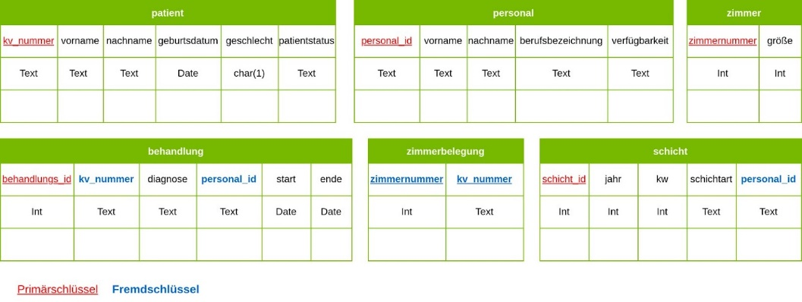

In der obigen Abbildung ist unser finales Datenbankschema zu sehen, nachdem wir eine Vielzahl an Optimierungen und Normalisierungen vorgenommen haben. Als Erstes haben wir uns mit den Attributen auseinandergesetzt und diese in atomare Attribute aufgeteilt, zum Beispiel die Namen von Patienten in Vor- und Nachnamen und in der Behandlungstabelle den Start und das Ende. Dadurch befanden sich die Tabellen in der ersten Normalform. Für die zweite Normalform mussten wir sicher gehen, dass alle Attribute einer Tabelle voll funktional abhängig vom Primärschlüssel der jeweiligen Tabelle waren. Das war in unserem Fall bereits gegeben, jedoch haben wir trotzdem in diesem Schritt kleinere Anpassungen vorgenommen, wie das Verlegen des Diagnose Attributs von der Patiententabelle in die Behandlungstabelle, was aus unserer Sicht fachlich mehr Sinn ergibt. Als letzten Schritt haben wir unsere Tabellen in die dritte Normalform gebracht. Dafür war es notwendig die Zimmerbelegung zu verändern. Vor diesem Schritt gab es keine Zimmerbelegungstabelle, sondern die KV-Nummern wurden als Attribut in der Patiententabelle aufgenommen. Um die dritte Normalform zu erfüllen und Redundanz zu vermeiden haben wir diese Daten in eine neue Tabelle ausgegliedert. In der neuen Zimmerbelgungstabelle werden jetzt lediglich die KV-Nummer und Zimmernummer aufgenommen. Außerdem haben wir ein Attribut aus der Zimmertabelle entfernt welches die Anzahl der aktuell belegten Betten angab, da man diese Informationen abfragen kann in dem man die Anzahl der Zimmerbelegungen für eine bestimmte Zimmernummer abfragt.
- Erzeugung von Beispieldaten
Wie bereits bei der Erstellung des Entity-Relationship-Diagramms begannen wir auch hier mit der Erstellung der Patientendaten. Anstatt die Daten händisch zu erstellen nutzten wir die Gelegenheit um uns an der automatisierten Erstellung von Daten durch das Schreiben von Python-Scripts zu versuchen und somit fachnahe Fähigkeiten zu verbessern. Ziel war es durch das Schreiben von Haupt- und Hilfsfunktionen fertige, sinnvoll gefüllte CSV-Dateien zu erstellen. Hier begannen wir mit der Erstellung von Hilfsfunktionen. Wir erstellten Funktionen um realistische Krankenversicherungsnummern zu erzeugen, Geburtstage und ggf. Todestage generieren zu können. Um Namen zu erzeugen lasen wir Textdateien mit tausenden Vornamen und Nachnamen ein und ließen das Skript uns somit jeweils 50 Personen mit männlichen und 50 Personen mit weiblichen Namen erzeugen. Diese hatten, obwohl die Werte in der Ausführung in unterschiedlichen Tabellen ausgelagert wurden, bereits weiterführende Attribute wie eine Zimmernummer, eine Diagnose und zwei behandelnde Ärzte. Der Sinn hierin bestand darin, mithilfe des Scripts nicht bloß rohe Daten, sondern bereits Zusammenhänge generieren zu können die datenbankübergreifend genutzt werden konnten. Bei der Erstellung wurde durch das Programm darauf geachtet, dass Zimmer nicht überfüllt wurden oder Patienten in mehreren Zimmern lagen. Zudem durfte kein Arzt/Ärztin zu viele aktive Patienten gleichzeitig haben, Krankenversicherungsnummern durften sich nicht doppeln, es sollte auch niemand nach seinem Todestag geboren sein oder als verstorbene Person noch ein aktiver Patient bleiben. Im Laufe der Zeit wurde das Script immer weiter ergänzt um Daten für weitere Tabellen zu schreiben, wie die Tabelle für das medizinische Personal oder die Behandlungstabelle. Trotz der Automatisierung der Datenerstellung mussten im Laufe der Zeit einige Dinge abgeändert werden, was per händischen Eintragung erfolgte. Das Grundgerüst bzw. die ursprünglichen Patientendaten blieben jedoch weitestgehend bis zum Ende erhalten. Zuletzt wurden die Funktionen für die Erstellung der Schichten geschrieben. Da diese Tabelle die Schichten für mehrere Jahre ausgeben sollte kamen hierbei über zweitausend Einträge zustande.
- Implementierung
  - Datenbank Erstellung
Um eine Implementierung der Datenbank zu ermöglichen, muss zuerst über die Adresse „Ocean” eine Datenbank erstellt werden, auf die dann via „pgAdmin4" zugegriffen werden kann. Sobald der Datenbankname vergeben ist, welcher in diesem Fall „intensivstation“ lautet, kann anschließend nach dem starten des Programms „pgAdmin4“ die Datenbank ausgewählt werden und über das Query Tool die gewünschten Tabellen erstellt werden. Die Erstellung der Tabellen erfolgt mit den folgenden Befehlen:
Da die Tabellen mehrmals durch Normalisierung verändert wurden, wurden Tabellen mehrfach gelöscht und in veränderter Form wieder neu erzeugt. Um dies zu ermöglichen, waren die Befehle in Zeile 1 bis Zeile 7 nötig. Mit „drop table if exists“ + „Name der Tabelle“ wird die Tabelle gelöscht. Das „if exists“ sorgt dafür, dass die Tabelle gelöscht wird, wenn diese auch erzeugt wurde. Das „cascade“ am Ende einer jeden Zeile ermöglicht es Tabellen zu löschen, die beispielsweise durch einen Sekundärschlüssel miteinander verknüpft sind. Fehlt dieser Befehl, ist es ebenfalls nicht möglich verknüpfte Tabellen zu löschen. In diesem Fall kommt es zu einer Fehlermeldung.
Anhand von Zeile 31 bis Zeile 37 wird der restliche Code erklärt. In Zeile 31 wird mit „create Table“ + „Name der Tabelle“ die Tabelle mit dem Namen „schicht“ erzeugt. In Zeile 32 wird dann die Spalte der Tabelle „schicht_id“ erstellt.
Mit dem Befehl „int“ wird festgelegt, welcher Datentyp später in dieser Spalte abgespeichert werden kann. In diesem Fall ist es ein Datentyp vom Typ Integer, welches einer ganzzahligen Zahl entspricht. Weitere Datentypen, die man wählen könnte, wären zum Beispiel „text“, welches einem String entsprechen würde, „char(1)“, welches einzelne Zeichen als Speichermedium zulässt (in der Klammer wird festgelegt, wieviele Zeichen abgespeichert werden dürfen) oder „date“, welches dafür sorgt, dass zum Beispiel nur Daten in der Form „1999-01-08“ abgespeichert werden können.
Dies sind die einzigen Datentypen, die in unser Datenbank verwendet wurden. In der PostgreSQL Documentation lässt sich herausfinden, welche anderen möglichen
Datentypen noch verwendet werden könnten. Es ist wichtig sich genau zu überlegen, welchen Datentyp man festlegt, da mit verschiedenen Datentypen auch verschiedene Abfragen an die Datenbank gestellt werden können. Beispielsweise kann man bei dem Datentyp „Date“ Abfragen stellen, die es ermöglichen nur Einträge anzeigen zu lassen, die in einem bestimmten Zeitraum liegen. Beispielsweise sollen nur Einträge aus der Tabelle, die in dem Zeitraum vom Datum „01-08-2007“ bis zum Datum „01-08.2009“ fallen, angezeigt werden. Hätte man statt „date“ den Datentyp „text“ gewählt, wäre diese Abfrage nicht, oder nur umständlich, möglich.
Mit dem Befehl „primary key“ wird der Primärschlüssel in der Tabelle festgelegt.
Eine weitere Besonderheit ist in Zeile 36. Dort wird mit dem Befehl „references personal(personal_id)“ ein Sekundärschlüssel angelegt, der die Spalte „personal_id“ aus der Tabelle „schicht“ mit der Spalte „personal_id“ aus der Tabelle „personal“ verknüpft. Der restliche Code ist redundant zum aufgeführten Beispiel.

  - Einfügen von Daten
Nach Erstellung der Tabellen können nun die generierten Daten in Tabellen eingefügt werden. Da nach der Generierung der Daten CSV-Dateien vorlagen, wurde ein Java Programm geschrieben, welches die CSV-Dateien ausließt und direkt Code ausgibt, der nur noch kopiert wird und in „pgAdmin4“ im Query-Tool eingefügt werden muss. Der komplette Code kann in der Beigefügten Datei „readSqlCSV.java“ eingesehen werden.

Die Methode „addFromCSVFilePatient“ ließt zum Beispiel die erste Zeile der CSV-Datei aus und erzeugt für diese folgende Ausgabe:

INSERT INTO patient(kv_nummer,vorname,nachname,geburtsdatum,geschlecht,patientenstatus) VALUES ('G628971282','Edmund','Kolb','1989-12-10','M','verstorben');

Der Befehl „INSERT INTO“ + „Name der Tabelle“ fügt in die Tabelle „patient“ in die Spalten „kv_nummer“, „vorname“, „nachname“, „geburtsdatum“, „geschlecht“, „patientenstatus“ mit dem Befehl „VALUES“ die Daten „G628971282", „Edmund", „Kolb“, „1989-12-10", „M", „verstorben" ein. Die Daten werden in der gleichen Reihenfolge in die Spalten eingefügt, wie sie in der „INSERT INTO“ und der „VALUES“ Klammer stehen. Beispielhaft steht die Spalte „vorname“ an zweiter Stelle bei „INSERT INTO“ und der Datentyp „Edmund“ an zweiter Stelle bei den „Values“. Wenn die Anzahl der Spalten nicht identisch zu den Werten ist, kommt es zu einer Fehlermeldung und die Daten werden nicht eingefügt.

Mit dieser Vorgehensweise wird jede Zeile der verschiedenen CSV-Dateien ausgelesen und erzeugt die Ausgabe zum Einfügen der Daten in die jeweiligen Tabellen.

Da bei der Normalisierung Veränderungen auftraten, musste auch das Java-Programm immer wieder neu angepasst werden.

  - Beispielabfragen
Passend zu dem beispielhaften Einsatzgebiet und wie die Datenbank in einem Krankenhaus genutzt werden konnte, könnten Folgende Abfragen an die Datenbank gestellt werden.

Anfrage1: Welche Zimmer haben keine Belegung?

select zimmernummer from zimmerbelegung where kv_nummer is NULL

Mit „select zimmernummer“ wird die Spalte „zimmernummer“ und mit „from zimmerbelegung“ die Tabelle „Zimmerbelegung" angewählt. Mit „where“ wird die Spalte „kv_nummer“, in der der Inhalt „NULL“ ist, angesprochen.

Es erfolgt die Ausgabe:
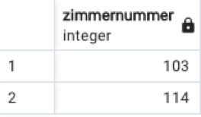

Daraus kann abgeleitet werden, dass die Zimmer mit der Zimmernummer 103 und 114 noch unbelegt sind und neu aufgenommene Patienten in dieses Zimmer platziert werden können.

Anfrage 2: Welche Krankheiten haben welche Patienten, die im Zimmer 113 liegen?

select vorname, nachname, diagnose from patient
join zimmerbelegung on patient.kv_nummer = zimmerbelegung.kv_nummer join
behandlung on patient.kv_nummer = behandlung.kv_nummer
where Zimmerbelegung.zimmernummer = ‚113‘

Mit „select vorname, nachname, “ wird die Spalte „vorname“ sowie die Spalte „nachname“ als auch „diagnose“ und mit „from patient“ die Tabelle „patient“ angewählt. Mit „join zimmerbelegung on patient.kv_nummer = zimmerbelegung.kv_nummer“ wird die Tabelle „zimmerbelegung“ zur Tabelle „patient“ hinzugefügt, mit den Zeilen, in denen die Sekundarschlüssel in der Tabelle „patient“ und in der Spalte „kv_nummer“ identisch zu der Tabelle „zimmerbelegung“ in der Spalte „kv_nummer“ sind.

Mit „join behandlung on patient.kv_nummer = behandlung.kv_nummer“ wird die Tabelle „behandlung“ zur Tabelle „patient" und der Tabelle „zimmerbelegung“ hinzugefügt, mit den Zeilen, in denen die Sekundarschlüssel in der Tabelle „patient“ und in der Spalte „kv_nummer“ identisch zu der Tabelle „behandlung“ in der Spalte „kv_nummer“ sind.

Mit dem Befehl „where zimmerbelegung.zimmernummer = ‚113“ sollen nur noch die Spalten „vorname“, „nachname“ und „diagnose“ angezeigt werden in denen die Spalte „zimmernummer“ aus der angefügten Tabelle „zimmerbelegung“ den Eintrag „113“ haben. Das „zimmerbelegung.zimmernummer“ muss angegeben werden, da es durch den „join“ Befehl mehrere Spalten mit der Benennung „zimmernummern“ gibt.

Es erfolgt die Ausgabe:
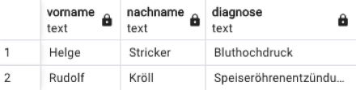

Aus dieser Anfrage könnte sich das Krankenhauspersonal ableiten, dass die beiden Patienten nicht an einer ansteckenden Krankheit erkrankt sind und somit auf andere Zimmer verlegt werden könnten, da keine Gefahr für andere Patienten besteht.

Anfrage 3: Es ist die 32. Kalenderwoche dieses Jahres. Welches eingeteilte Personal ist nicht verfügbar? (Urlaub oder Krank)

select distinct vorname, nachname, Berufsbezeichnung from schicht
join personal on personal.personal_id = schicht.personal_id
where personal.verfügbarkeit = ‚Urlaub‘ or personal.verfügbarkeit = ‚krank‘ And
schicht.jahr = ‚2022‘ and schicht.kw = ‚32‘

Mit „select distinct vorname, nachname, berufsbezeichnung“ wird die Spalte „vorname“, „nachname“ sowie „berufsbezeichnung“ angewählt. Durch den Befehl „distinct“ werden redundante Spalten mit gleichem Inhalt nicht angezeigt. Durch „from schicht“ wird die Tabelle „schicht“ angewählt. Mit „join personal on personal.personal_id = schicht.personal_id“ wird die Tabelle „personal“ zu der Tabelle „schicht" hinzugefügt, in der die Sekundarschlüssel in der Tabelle „personal“ und in der Spalte „personal_id“ identisch zu der Tabelle „schicht“ in der Spalte „personal_id“ sind. Mit „where personal.verfügbarkeit = ‚Urlaub‘ or personal.verfügbarkeit = ‚krank‘ and schicht.jahr = ‚2022‘ and schicht.kw = ‚32‘“ werden alle Spalten selektiert, in denen nicht der Eintrag „krank“ oder „Urlaub“ enthalten ist.

Es Erfolgt die Ausgabe:
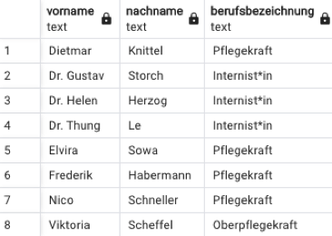

Durch diese Abfrage kann das Personal, welches für die Schichtplanung zuständig ist, ableiten, ob für eine bestimmte Pflegekraft oder einen Internist*in in der 32. Kalenderwoche eventuell anderes Personal eingeteilt werden muss, damit die Schicht reibungslos abläuft.
  - Rechtevergabe
Damit alle Gruppenmitglieder und auch die anderen Kursteilnehmer beim Vortrag Zugriff auf die Datenbank erhalten, müssen zusätzlich unter „Ocean” neue „User“ angelegt werden, denen anschließend Rechte über pgAdmin4 erteilt werden müssen, damit der Zugriff für diese auf die Datenbank gelingt.

Die Gruppenmitglieder hatten hierbei alle dieselben Rechte. Dies wird ermöglicht, indem man im Query-Tool diese Befehle eingibt:

GRANT ALL ON TABLE public.behandlung TO intensivstation_paul;
GRANT ALL ON TABLE public.patient TO intensivstation_paul;
GRANT ALL ON TABLE public.personal TO intensivstation_paul;
GRANT ALL ON TABLE public.schicht TO intensivstation_paul;
GRANT ALL ON TABLE public.zimmer TO intensivstation_paul;
GRANT ALL ON TABLE public.zimmerbelegung TO intensivstation_paul;

„GRANT ALL“ gewährt dem User alle Rechte, wie zum Beispiel Anfragen zu stellen oder Einträge aus der Tabelle zu löschen oder hinzuzufügen. „ON TABLE“ bestimmt, für welche Tabelle der User diese Rechte erhält und „TO intensivstation_paul“ sorgt dafür, dass der User „intensivstation_paul“ diese Rechte erhält.

Bei dem „Demo_User“ Account, welcher für die Kursteilnehmer für die Beispielanfragen bestimmt ist, sieht die Rechtevergabe hingegen anders aus. Dieser User sollte nur Rechte für Abfragen erhalten. Dies wird ermöglicht, indem man im „Query Tool“ diese Befehle eingibt:

GRANT SELECT ON TABLE public.behandlung TO intensivstation_demo_user;
GRANT SELECT ON TABLE public.patient TO intensivstation_demo_user;
GRANT SELECT ON TABLE public.personal TO intensivstation_demo_user;
GRANT SELECT ON TABLE public.schicht TO intensivstation_demo_user;
GRANT SELECT ON TABLE public.zimmer TO intensivstation_demo_user;
GRANT SELECT ON TABLE public.zimmerbelegung
TO intensivstation_demo_user;

Dadurch erhält der „Demo_User“ nur Rechte, um Anfragen zu machen. Er kann so der Datenbank nicht schaden, indem er Inhalte löscht oder verändert.
- Probleme, Verbesserungen und Erweiterungen
Im laufe des Projektes haben sich mehrere Probleme und Erkenntnisse offenbart. Die wohl wichtigste Erkenntnis hat mit der komplexität einer Datenbank zu tun. Wir haben wie schon erwähnt an mehreren Stellen Sachverhalte vereinfacht oder bewusst ausgelassen um die Komplexität in einem Rahmen zu halten der für dieses Projekt angemessen ist. Dabei wurde deutlich wie schnell beim Versuch alle realen Aspekte und Beziehungen abzubilden eine sehr komplexe Datenbank entstehen kann. In kombination damit haben wir auch am Ende der Implementierung des Projektes gemerkt wie wichtig eine gute und strukturierte Planung eines solchen Projektes ist. Wir mussten, wie schon erwähnt, mehrmals unsere Datengenerierung anpassen, da sich der Aufbau der Tabellen verändert hat. Das bedeutete wiederholter und überflüssiger Aufwand. Dieses Problem trat insbesondere im relativ lang andauernden Prozess der Normalisierung auf. Die Normalisierung hat in unserem Fall auch unerwartet lange gedauert, da für uns das Erkennen von nicht normalisierten Tabellen nicht immer intuitiv schien. Außerdem haben wir im gesamten Prozess immer wieder gemerkt, dass Encoding besonders im Zusammenhang mit den Beispieldaten beachtet und überprüft werden muss.
Am Ende dieses Projektes haben wir aber nicht nur Probleme die uns aufgefallen sind sondern auch Ideen wie man unsere Datenbank erweitern oder verbessern könnte. Ein Bereich der Datenbank den man für eine realistische Abbildung einer echten Station erweitern könnte ist die Personalverwaltung. Hier wäre es denkbar die Verfügbarkeiten in eine eigene Tabelle aufzunehmen und granularer zu verwalten, um z.B. durch Urlaub oder Krankheit bedingte fehlende Zuweisungen zu Patienten zu erkennen oder zu beheben. Außerdem wäre es hilfreich für diese Darstellung auch die Zeitlichen Intervalle festzuhalten und nicht, wie in der aktuellen Implementierung, nur den jetzigen Zustand. Das gleiche gilt auch für die Raumbelegung. Auch hier wäre eine zeitliche nachvollziehbarkeit eine sinnvolle Erweiterung. Außerdem könnten andere Arten von Räumen hinzugefügt werden, um zum Beispiel OP-Räume oder Ähnliches abbilden und verwalten zu können. Ein weiterer Bereich der hinzugefügt werden könnte ist die Medikamentenverwaltung. Eine Erweiterung in diesem Bereich könnte sowohl organisatorische Vorteile als auch medizinische Vorteile für eine Station mit dieser Datenbank bringen. Zum einen könnte man z.B. Lagerbestände, Verbrauch und Aufbewahrungsorte von Medikamenten erfassen, um es einer Applikation möglich zu machen den Vorrat zu verwalten und Engpässe bzw. Überschüsse zu vermeiden. Außerdem könnte es dem Personal helfen das richtige Medikament schnell zu finden und auf Verfügbarkeit zu überprüfen. Bezogen auf den medizinischen Aspekt könnte eine Tabelle der Medikamente auch Unverträglichkeiten mit anderen Medikamenten oder bestimmten Erkrankungen beinhalten. Das könnte dem Personal helfen mögliche Probleme bei der Verschreibung von Medikamenten zu erkennen und Fehler zu vermeiden. In dem Zusammenhang würde es auch Sinn ergeben die aktuellen Medikamente von Patienten ebenfalls zu erfassen. Allgemein könnten mehr Informationen eines Patienten erfasst werden, um zum Beispiel Kontaktdaten von Angehörigen zu hinterlegen oder Unverträglichkeiten auf die bei der Auswahl des Essens geachtet werden müssen. Wie man sieht gibt es in unserem Beispiel eine Vielzahl an Möglichkeiten der Erweiterung, welche jedoch ebenfalls eine deutliche Steigerung der Komplexität mit sich bringen würden.

